|  |
| --- |
| **BỘ GIÁO DỤC VÀ ĐÀO TẠO**  **TRƯỜNG ĐẠI HỌC SƯ PHẠM KỸ THUẬT HƯNG YÊN**  **ĐÀO THỊ TRANG**  **QUẢN LÍ VÀ THEO DỖI LỖI BẰNG CÔNG CỤ BUGZILLA**  **BÀI TẬP LỚN CHUYÊN ĐỀ 2: ĐẢM BẢO CHẤT LƯỢNG PHẦN MỀM**  **HƯNG YÊN - 2019** |

|  |
| --- |
| **BỘ GIÁO DỤC VÀ ĐÀO TẠO**  **TRƯỜNG ĐẠI HỌC SƯ PHẠM KỸ THUẬT HƯNG YÊN**  **ĐÀO THỊ TRANG**  **QUẢN LÍ VÀ THEO DỖI LỖI BẰNG CÔNG CỤ BUGZILLA**  NGÀNH: CÔNG NGHỆ THÔNG TIN  CHUYÊN NGÀNH: KIỂM THỬ PHẦN MỀM  **BÀI TẬP LỚN CHUYÊN ĐỀ 2: ĐẢM BẢO CHẤT LƯỢNG PHẦN MỀM**  **NGƯỜI HƯỚNG DẪN**  **NGÔ THANH HUYỀN**  **HƯNG YÊN - 201** |

**MỤC LỤC**

**MỤC LỤC** 3

DANH SÁCH HÌNH VẼ 5

LỜI MỞ ĐẦU 6

CHƯƠNG 1: GIỚI THIỆU CHUNG 7

1.1 Tổng quan về Bugzilla 7

1.1.1 Lịch sử phát triển 7

1.1.2 Một số phiên bản nổi bật 8

CHƯƠNG 2: CƠ SỞ LÝ THUYẾT 10

2.1 Tổng quan về kiểm thử phần mềm 10

2.1.1 Kiểm thử phần mềm là gì? 10

2.2 Tại sao phải kiểm thử phần mềm 10

2.2 Tổng quan về đảm bảo chất lượng phân mềm 11

2.2.1. Đảm bảo chất lượng phần mềm là gì? 11

2.2.2 Tại sao phải đảm bảo chất lượng phần mềm 11

2.2.3 Bug và vòng đời của Bug 12

2.3 Công cụ Bugzilla 12

2.3.1 Khái niệm 12

2.3.2 Quy trình hoạt động của hệ thống 13

2.3.3 Chức năng 13

2.3.4 Các thành phần của Bugzilla 13

2.3.5 Ưu điểm 14

2.3.6 Nhược điểm 14

CHƯƠNG 3: NỘI DUNG THỰC HIỆN 15

3.1 Cài dặt công cụ 15

3.1.1 Cài đặt Perl 15

3.1.2 Cài đặt Database Engine 15

3.1.3 Cài đặt MySQL 15

3.1.4 Cài đặt Web Server 15

3.1.5 Cài đặt Bugzilla 16

3.1.6 Cài đặt Bugzilla trên hệ điều hành Windown 16

3.2 Hướng dẫn sử dụng 17

3.3 Áp dụng vào quản lý ứng dụng đặt vé xem phim 24

CHƯƠNG 4: KẾT QUẢ ĐẠT ĐƯỢC 28

4.1 Kết quả đạt được 28

4.2 Hạn chế của đề tài 28

4.3 Hướng phát triển đề tài 28

TÀI LIỆU THAM KHẢO 29

DANH SÁCH HÌNH VẼ

Hình 1: Giao diện chính của Bugzilla 7

Hình 2: Quy trình hoạt động của Bugzlla 9

Hình 3: Giao diện của ứng dụng 22

Hình 4: Giao diện tạo product 22

Hình 5: Giao diện thêm thành phần cho product 23

Hình 6: Giao diện nộp lỗi 23

Hình 7: Giao diện sửa thông tin của bug 24

Hình 8: Giao diện My Bugs 24

# LỜI MỞ ĐẦU

Quản lý dự án , kiểm soát và theo dõi lỗi là những vấn đề luôn phát sinh trong một tổ chức một doanh nghiệp. Quản lí dự án, kiểm soát và theo dõi lỗi luôn là những vấn đề vô cùng quan trọng, nhưng ít các dự án được qurn lý một cách hiệu quả nên rất được quan tâm trong các dự án. Hiện nay, để hỗ trợ cho việc kiểm thứ phần mềm đã có rất nhiều các công cụ ra đời nhằm quản lí hiệu quả bug giúp ích không nhỏ cho công việc của những chuyên viên kiểm thử phần mềm. Ví dụ có thể kể đến như Jira, Bugherd,Bugmantis ... Trong đó phải kể đến Bugzilla - một công cụ quản lí bug rất phổ biến hiện nay, một phần mềm có mã nguồn mở để theo dõi và quan lý lỗi nhờ đó mà các vấn đề trong phát triển dự án trở nên dễ dàng hơn với mọi tổ chức

Trong phạm vi đề tài “Quản lý và theo dỗi lỗi bằng công cụ Bugzilla” chúng em sẽ giới thiệu đến thầy, cô và các bạn những nội dung chính về Bugzilla như sau:

***Chương I: Giới thiệu chung***

***Chương II: Cơ sở lý thuyết***

***Chương III: Nội dung thực hiện***

***Chương IV: Kết quả đạt được***

# CHƯƠNG 1: GIỚI THIỆU CHUNG

## Tổng quan về Bugzilla

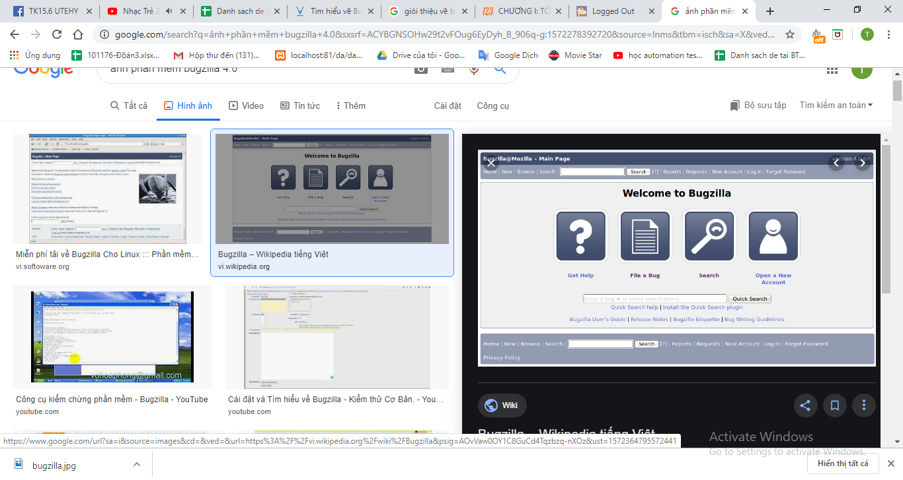

Hình 1: Giao diện chính của Bugzilla

### Lịch sử phát triển

Bugzilla là một hệ thống quản lý bug miễn phí và rất thông dụng hiện nay. Cha đẻ của nó à Terry Weissman. Được khai sinh lần đầu tiên vào năm 1998 cho một dự án của Mozilla. Nó được tạo ra nhằm giám sát lỗi cho bộ phần mềm Netscape Comminicator. Nó vốn được viết bằng ngôn ngữ TCL, nhưng sau đó được Terry chuyển sang Perl vơi shi vọng nó sẽ được mọi người đóng góp phát triển nhiều hơn nữa và Bugzilla 2.0 ra đời là kết quả của sự thay đổi đó. Kể từ đó một số lượng lớn dự án, cả thương mại và tự do đã chuyển sang dùng Bugzilla làm phương pháp chính của họ để theo dõi các lỗi phần mềm. Đến tháng 4namw 2000, Weissman trao quyền phát triển Bugzilla cho Tara Hernandez, dưới sự lãnh đọa của Tara, một vaaif người trong số những người đóng góp thường xuyên bị thúc ép phải chịu trách nhiệm nhiều hơn, và Bugzilla đã bắt đuaùa thuwccj sự trở thnahf một nỗ lực của cả nhóm. Vào thnags 0//2011 Tara đã chuyển quyền kiểm soát cho Dave Miller, và Dave là người chịu trách nhiệm cho đến bay giờ. Một số version nổi bật của Bugzilla như: 3.0, 3.4, 4.0 và 4.2, …

### Một số phiên bản nổi bật

#### Bugzilla 3.0

Kể từ ngày phát hành đâu ftieen cho đến năm 2007, Bugzilla đã được sử dụng bới hàng ngàn công ty trên khắp thế giới. Nó đã trở thành tiêu chuẩn cho các phần mềm mã nguồn mở theo dõi lỗi sau này. Rất nhiều công ty chuyển từ hệ thống bug- tracking tốn kém sang dùng Bugzilla. Nó đầy đủ tính năng hơn so với các hệ thống mà họ phải trả hàng trăm, hàng ngàn đô la.

* Một số tính năng mới của Bugzila 3.0 so với các phiên bản trước:

+ Fields tùy chỉnh

+ Hỗ trợ các mod_perl cải thiện hiệu suất

+ Giao diện XML-RPC

Tạo và sửa Bugs bằng Email

#### Bugzilla 3.4

Bugzlla 3.4 được phát hành vaò ngày 20/07/2009 bao gồm nhiều cải tiến đáng kể so với các phiên bản trước:

+ Các tùy chỉnh được cải tiến

+ URL cho các tìm kiếm ngắn hơn, vì vậy nó cs thể dễ dàng chia sẻ hơn

+ Địa chỉ email của người dùng có thể được ẩn (giúp ngăn chặn thư rác)

#### Bugzilla 4.0

Bugzilla 4.0 được cho là version tốt nhất trong lịch sửa của Bugzilla, nó được phát hành vào ngày 15/02/2011 và được sửa dụng phổ biến cho đến bây giờ

Ngoài những đặc điểm có từ version 3.6 thì Bugzilla 4.0 mang lại nhiều tính năng tuyệt vời mới và những cải tiến giao diện người dùng bao gồm:

+ Trang tìm kiếm nâng cao được thiết kế lại hoàn toàn

+ Phát hiện trùng lặp tự đông khi nộp lỗi

+ Kiểm soát hoàn toàn và thu hồi các lỗi thông qua Webservices, bao gồm cả lỗi cập nhật hiện tại

+ Thiết kế lại các biểu tượng trang chủ

+ Những cải tiến trong khả năng sử dụng

#### Bugzilla 4.2

Bugzilla 4.2 được phát hành vào ngày 22/02/2012, một năm sau sự ra đời của Bugzilla 4.0. Phiên bản này đi kèm với một số tính năng cải tiến mới.

Bugzilla 4.2 chứa đựng những cải tiến lớn để tìm kiếm, hỗ trợ cho SQLite, cải thiện Webservices và nhiêu fcair tiến khác

# CHƯƠNG 2: CƠ SỞ LÝ THUYẾT

## Tổng quan về kiểm thử phần mềm

### Kiểm thử phần mềm là gì?

**Kiểm thử** -** test **là một quá trình đánh giá một hệ thống hay là các thành phần của nó với mục đích là xác định xem nó có thỏa mãn những yêu cầu được đưa ra hay không. Hiểu một cách đơn giản, kiểm thử - test là chạy một chương trình để xác nhận bất kì lỗ hổng, lỗi sai hay những yêu cầu bị bỏ quên, những yêu cầu không đúng so với yêu cầu thực tế đề ra.

### Tại sao phải kiểm thử phần mềm

* Kiểm thử phần mềm là khâu vô cùng quan trọng trong quá trình phát triển 1 sản phẩm công nghệ. Nó chỉ ra những lỗi và sai sót đã được thực hiện trong các giai đoạn phát triển.

- Đó là điều cần thiết vì nó đảm bảo độ tin cậy của khách hàng và sự hài lòng của họ với ứng dụng mà mình tạo ra.

- Nó đảm bảo chất lượng của sản phẩm. Sản phẩm chất lượng được giao cho khách hàng khiến họ tin tưởng hơn.

- Kiểm thử phần mềm là cần thiết vì nó sẽ giúp cung cấp các ứng dụng phần mềm cho khách hàng phân phối được hưởng sản phẩm chất lượng cao hoặc chi phí bảo trì ứng dụng phần mềm thấp hơn, tiết kiệm hơn và do đó dẫn đến hiệu quả cao nhất và đáng tin cậy hơn.

- Kiểm thử phần mềm giúp tăng hiệu suất công việc do giảm được tối đa thời gian để tìm lỗi trên ứng dụng phần mềm hoặc sản phẩm nhiều lần.

- Điều quan trọng là nó đảm bảo rằng ứng dụng không dẫn đến bất kỳ lỗi nào, hạn chế tối đa những tốn kém trong tương lai hoặc trong các giai đoạn sau của quá trình phát triển sản phẩm.

## 2.2 Tổng quan về đảm bảo chất lượng phân mềm

### 2.2.1. Đảm bảo chất lượng phần mềm là gì?

**Định nghĩa theo IEEE(1991):**

Định nghĩa 1: Chất lượng phần mềm là một mức độ mà một hệ thống, thành phần hệ thống hay tiến trình đáp ứng được yêu cầu đã được đặc tả.

Định nghĩa 2: Chất lượng phần mềm là mức độ mà một hệ thống, thành phần hệ thống hay tiến trình đáp ứng được yêu cầu và sự mong đợi của khách hàng hay người sử dụng.

**Định nghĩa theo Pressman:** Chất lượng phần mềm là sự phù hợp của các yêu cầu cụ thể về hiệu năng và chức năng, các tiêu chuẩn phát triển phần mềm được ghi lại rõ ràng bằng tài liệu với các đặc tính ngầm định của tất cả các phần mềm được phát triển chuyên nghiệp.

**Định nghĩa theo Daniel Galin:** Đảm bảo chất lượng phần mềm (Software Quality Assure) là một tập hợp các hành động cần thiết được lên kế hoạch một cách hệ thống để cung cấp đầy đủ niềm tin rằng quá trình phát triển phần mềm phù hợp để thành lập các yêu cầu chức năng kỹ thuật cũng như các yêu cầu quản lý theo lịch trình và hoạt động trong giới hạn ngân sách.

### 2.2.2 Tại sao phải đảm bảo chất lượng phần mềm

Môi trường kinh tế phát triển hội nhập ngày nay đã tạo ra những thách thức mới trong kinh doanh và cạnh tranh trở thành một yếu tố mang tính quốc tế đóng vai trò quyết định đến sự tồn tại và phát triển của mỗi doanh nghiệp. Muốn tồn tại và phát triển các nhà điều hành doanh nghiệp phải giải quyết nhiều yếu tố, trong đó chất lượng sản phẩm trở thành một trong những chiến lược quan trọng nhất làm tăng năng lực cạnh tranh của doanh nghiệp.

### 2.2.3 Bug và vòng đời của Bug

Bug là thuật ngữ của những người làm công việc kiểm tra phần mềm gọi cá lỗi của phần mềm là bug

***Các trạng thái của Bug:***

UNCONFIRMED: do user phát hiện và post lên hệ thống. Khi ở trạng thái này bug còn chưa được xác minh là bug hay không, cần phải có người kiểm tra lại.

NEW: bug mới vừa được post lên hệ thống. Phần mềm Bugzilla tự động gửi mail cho các DEV và Test leader

ASSIGNED: bug đã được phân công cho 1 DEV để fix. Nếu bug đó chưa được fix có thể quay lại NEW hoặc chuyển sang trạng thái RESOLVED.

RESOLVED: bug đã được fix xong.

\****Kết của sau khi fix bug:***

FIXED: bug đã fix xong

DUPLICATE: trùng với 1 bug đã tồn tại. Phải nhập thêm id của bug bị trùng

WONTFIX: bug không được fix vì lí do nào đó( không sửa được, không nghiêm trọng, không có thời gian…)

INVALID: Bug không hợp lệ; lỗi không do bug

## 2.3 Công cụ Bugzilla

### 2.3.1 Khái niệm

Bugzilla là hệ thống phần mềm theo dõi lỗi mã nguồn mở, cho phép cá nhân hoặc nhóm các nhà phát triển theo dõi các lỗi xác suất xảy ra trong dự án của họ một cách hiệu quả. Trong đó đội ngũ kiểm tra chất lượng phần mềm QC ( Quality Control) có trách nhiệm quản lí hệ thống này.

### 2.3.2 Quy trình hoạt động của hệ thống

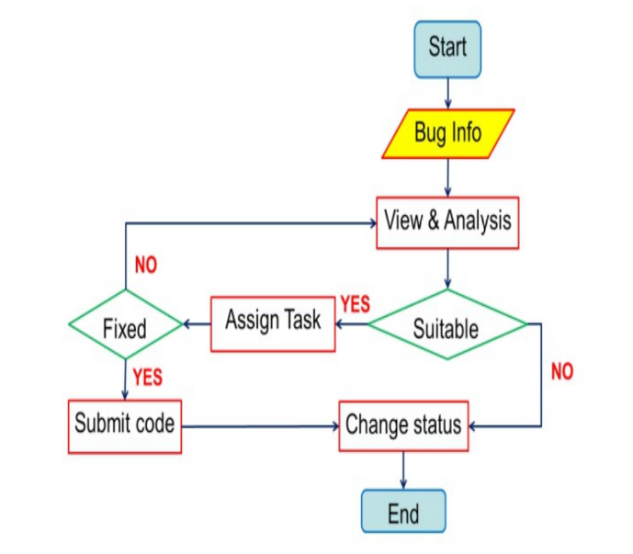

Hình 2: Quy trình hoạt động của Bugzlla

### Chức năng

* Bugzilla giúp quản lí quy trình sửa lỗi phần mềm miễn phí.
* Cho phép quản lí quy trình hoạt động cũng như tiến độ test lỗi của từng dự án
* Cho phép nhiều user làm việc cùng lúc, dễ tìm kiếm và phân bổ công việc cho từng thành viên
* Cập nhập thông tin cho từng thành viên tham gia dự án thông qua chức năng gửi thư điện tử

### 2.3.4 Các thành phần của Bugzilla

* Administration: người quản lí của một Bug
* Bugzilla-General: tạo, thay đổi và xem bugs
* Những hoạt động được gửi bởi bugzilla liên quan đến email như post lỗi và sửa lỗi.
* Query/Buglist: liên quan đến các hoạt động tìm kiếm lỗi và xem buglist.
* Tài khoản người dùng: các hoạt động quản lí tài khoản người dùng , các truy vấn đã lưu, tạo tài khoản, thay đổi mật khẩu, đăng nhập...
* Giao diện người sử dụng

### 2.3.5 Ưu điểm

* Là công cụ Bug Tracking được sử dụng bởi nhiều tổ chức được đánh giá top đầu hiện nay: Mozilla, Facebook, NASA…
* Là phần mềm trợ giúp làm tăng chất lượng sản phẩm, các thành viên trong dự án sẽ có được những thông tin tốt hơn
* Độ an toàn cao
* Hỗ trợ các công cụ truy vấn và lưu các truy vấn
* Cho phép tùy chọn thiết lập email dựa trên hồ sơ người dùng và người dùng có thể sử dụng thêm 1 ID email khác
* Hệ thống phân quyền tốt và FREE

### 2.3.6 Nhược điểm

* Để add được 1 Bug lên mất nhiều thao tác và phải nắm được quy trình của hệ thống mới post được
* Hạn chế trong việc tích hợp các công cụ khác
* Đòi hỏi sự liên lạc và trao đổi thường xuyên giữa các test leader và các thành viên trong nhóm
* Các thông tin trên hệ thống chỉ đơn thuần là thông tin trao đổi giữa các tester và developer về bug liên quan, chưa thể thực hiện được cụ thể cách giải quyết bug đó cũng như sự liên hệ giữa bug đso với các bug tương tự để có sự so sánh, đối chiếu

# CHƯƠNG 3: NỘI DUNG THỰC HIỆN

## Cài dặt công cụ

* Các công cụ cần chuẩn bị
* Cài đặt Perl (5.8.1 hoặc cao hơn, bản 5.16 không hỗ trợ Template-Toolkit, xem thêm tại <http://code.activestate.com/ppm/Template-Toolkit/.)>
* Cài đặt Database Engine
* Cài đặt Webserver
* Cài đặt Bugzilla
* Cài đặt các module của Perl
* Cài đặt Mail Transfer Agent (Sendmail 8.7 hoặc cao hơn, hoặc một MTA tương thích với phiên bản này)
* Cấu hình

### ****3.1.1 Cài đặt Perl****

Nếu trên máy tính không có Perl và hệ điều hành của bạn không cung cấp sẵn gói này thì bạn có thể tải Perl về và cài đặt tại [http://www.perl.org](http://www.perl.org/).

**3.1.2 Cài đặt Database Engine**

Bugzilla hỗ trợ các database server: MySQL, PostgreSQL và Oracle. Chúng ta chỉ cần cài đặt và sử dụng một trong các database trên.

**3.1.3 Cài đặt MySQL**

Bạn có thể truy cập [http://www.mysql.com](http://www.mysql.com/) để tải MySQL. Bạn cần MySQL phiên bản 5.0.15 hoặc cao hơn.

Nếu bạn cài đặt từ hệ thống packaging/installation khác như là .rpm (RPM Package Manager), .deb (Debian Package), .exe (Windows Executeable), hoặc .msi (Windows Installer) thì bạn phải chắc chắn rằng MySQL đã được start khi máy bạn khởi động.

Đề cài đặt các hệ quản trị cơ sở dữ liệu khác có thể tìm hiểu thêm.

**3.1.4 Cài đặt Web Server**

Hầu như các web server có khả năng chạy các CGI scipt.

**3.1.5 Cài đặt Bugzilla**

**3.1.5.1 Cài đặt các Module của Perl**

Tiến trình cài đặt của Bugzilla bạn gọi script [checksetup.pl](http://checksetup.pl/). Đầu tiên nó sẽ kiểm tra xem bạn có phiên bản thích hợp của các module được yêu cầu hay không.

[checksetup.pl](http://checksetup.pl/) sẽ in ra một danh sách các module không bắt buộc và các module được yêu cầu của Perl, cùng với version nếu cài nhiều phiên bản trên máy tính của bạn. Danh sách các module yêu cầu khá dài tuy nhiên bạn có thể đã cài đặt một vài module rồi.

Bạn có thể cài đặt các module còn thiếu của Perl bằng cách sử dụng package manager được cung cấp bởi hệ điều hành của bạn (ví dụ “rpm” hoặc “yum” trên Linux, hoặc “ppm” trên Windows nếu sử dụng ActivePerl).

Một số module còn thiếu hoặc quá cũ thì bạn nên sử dụng script [install-module.pl](http://install-module.pl/) (không làm việc với ActivePerl trên Windows).

**3.1.5.2 Cài đặt Mail Transfer Agent (MTA)**

* Bugzilla phụ thuộc vào sự sẵn có của hệ thống email để xác thực người dùng và các tác vụ khác.
* Trên Linux, Sendmail, Postﬁx, qmail và Exim là những ví dụ của MTA. Sendmail là Unix MTA chính thức, nhưng những MTA khác dễ cấu hình hơn và do đó nhiều người thay thế Sendmail bằng Postfix hoặc Exim.
* Nếu bạn sử dụng Sendmail-compatible MTA thì nó phải đồng dạng với phiên bản 8.7 của Sendmail.
* Bạn nên tham khảo hướng dẫn cho các MTA cụ thể mà bạn chọn để được hướng dẫn cài đặt chi tiết. Mỗi chương trình sẽ có các file cấu hình riêng của chúng. Sau khi đã cài đặt và cấu hình, phần tiếp theo chúng ta sẽ tìm hiểu sử dụng một số chức năng đơn giản Bugzilla..

**3.1.6 Cài đặt Bugzilla trên hệ điều hành Windown**

**Bước 1:** Để cài đặt công cụ Bugzilla trước hết ta phải download Bugzilla bằng cách search google dòng tìm kiếm “Download Bugzilla” hoặc tải theo link sau: [www.mediafire.com/download/303q2tpp0pp12sb/Bugzilla-Setup-4.0.rar](http://www.mediafire.com/download/303q2tpp0pp12sb/Bugzilla-Setup-4.0.rar)

**Bước 2:** Sau khi tải về thư mục chứa file down load và chạy file setup của Bugzilla và nhấn next.

**Bước 3:** Màn hình Server Configuation hiện với mặc định port 80 cho apache và port 3060 cho MySQL. Ta điền password để sử dụng cho root và bugs.

**Bước 4:** Nếu gặp lỗi port 80 thì ta có thể đổi port 81 cho apache. Diền password cho root và bugs rồi ấn next.

**Bước 5:** Điền email của admin, tên, password và server SMTP và ấn next.

**Bước 6:** Điền user name và password rồi ấn install để bắt đầu cài đặt.

**Bước 7:** Chờ Bugzilla cài đặt rồi ấn enter.

**Bước 8:** Hoàn thành cài đặt Bugzilla trên môi trường Windows. Nhấn finish để kết thúc.

Sau khi cài đặt giao diện Bugzilla sẽ hiện như sau:

Ta có thể đăng nhập vào hệ thống bằng quyền admin với tài khoản được tạo trong lúc cài đặt hoặc tạo một account mới để đăng nhập.

## Hướng dẫn sử dụng

Bước 1. Tạo mới user và login

* Vào trang chủ của Bugzilla

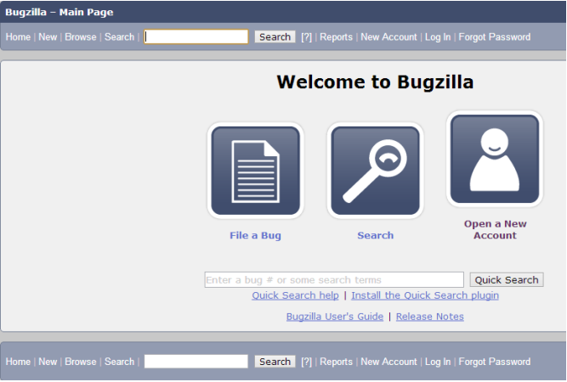

* Sau khi click vào “New account” sẽ xuất hiện màn hình sau: 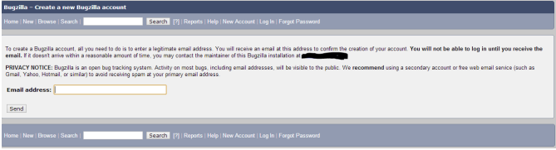
* Nhập địa chỉ email vào “email address”
* Sau đó click nút “Send” (Bạn sẽ nhận được một email thông báo về việc tạo user bugzilla mới.)
* Click vào link trong nội dung mail nhận được – sẽ hiển thị màn hình thông báo xác nhận. 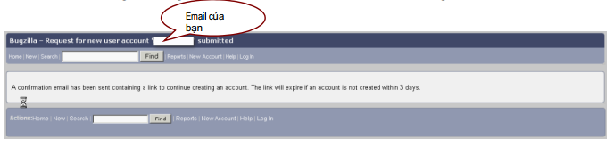 Theo thông tin trên màn hình thì link được gửi tới email chỉ có giá trị trong vòng 3 ngày.
* Sau đó bạn vào email (địa chỉ email mà mình đã nhập ở trên), click vào link trên cùng của mail 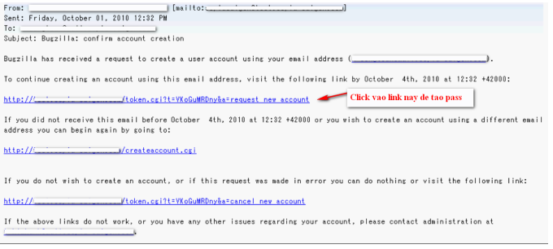
* Sau khi click link trên cùng trong email thì chuyển sang màn hình bên dưới để nhập pass 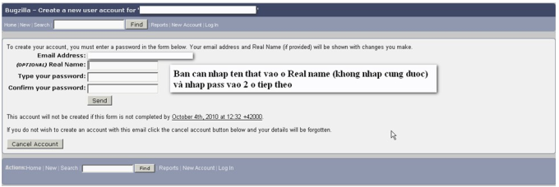
* Sau khi nhập pass và click vào nút “Send” thì hiển thị thông báo xác nhận 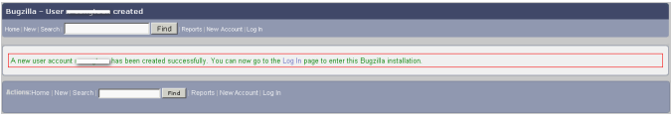 (đã tạo user mới thành công, từ bây giờ bạn có thể login vào Bugzilla)
* Click vào link “Log in” trên header hoặc dưới footer để đăng nhập vào Bugzilla.
* Sau khi click vào Log in thì hiển thị màn hình như bên dưới, nhập email vào ô “Login” và pass đã tạo vào “Password”, sau đó click nút “Log in”.
* Trường hợp bạn đã có account nhưng quên pass thì nhập email vào ô trước nút “Submit Request” sau đó click vào nút “Submit Request” Khi đó Bugzilla sẽ gửi tới email của bạn một đường link để tạo pass mới (giống như bước thứ 2 trong quá trình tạo account mới).
* Dưới đây là màn hình home page của bugzilla (sau khi đăng nhập thành công) 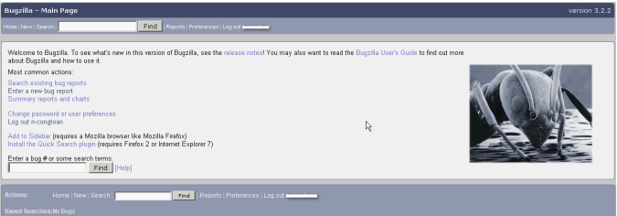

Bước 2. Post bug mới (tạo bug)

* Để tạo bug mới, ở màn hình home page chúng ta click vào link “New” ở menu header hoặc footer

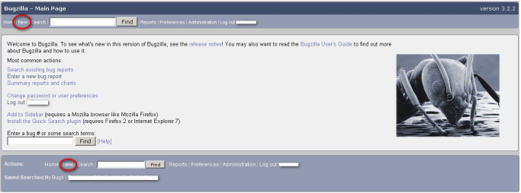

* Sau đó click chọn dự án muốn post bug

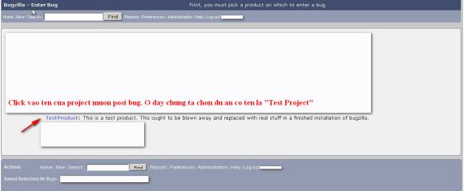

* Sau khi chúng ta chọn dự án muốn post bug, sẽ hiển thị màn hình như bên dưới,

trong màn hình này chứa toàn bộ thông tin của bug.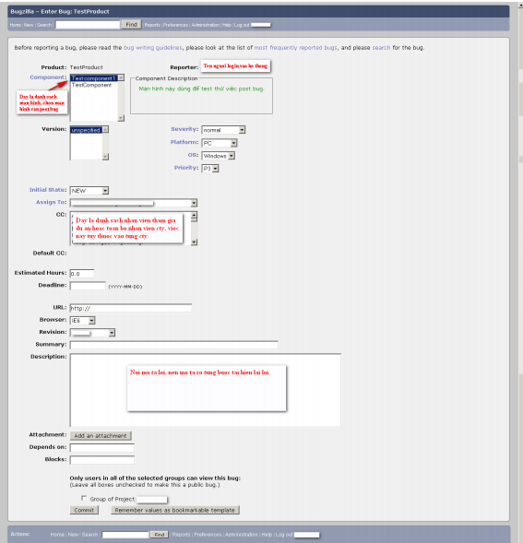

* Thông tin của bug bao gồm: ++Product: Tên của dự án đã chọn (nếu chọn nhầm thì không thể thay đổi được nữa – phải quay lại từ đầu) ++ Reporter: Tên người login (người post bug) ++ Component Description: Tên màn hình cần post bug, chú ý chọn cho đúng màn hình ++ Version: Phiên bản của bản deploy đang test (dùng để theo dõi số lần release của sản phẩm) – ít dùng. ++ Severity: Mức độ nghiêm trọng của bug (mặc định là “normal”, cao nhất là “blocker”, thấp nhất là “enhancement” (là cải tiến thêm cho tiện lợi không phải lỗi của chương trình)) ++ Platform: Chương trình đang test trên máy tính hay là điện thoại hay là thiết bị khác. ++ OS: Chọn hệ điều hành mà bản test đang chạy (đang test trên win xp hay win7 hay linux…) ++ Priority: Độ ưu tiên fix, cao nhất là 1 và thấp nhất là 5, nhiều lúc bug có độ nghiêm trọng cao nhưng chưa chắc có độ ưu tiên cao, và ngược lại. ++ Initial State: Trạng thái khởi tạo của bug, mặc định là NEW ++ Assign To: Bug được phân công cho ai fix. ++ CC: Gửi thông báo bug này đến những người được chọn trong list CC này để họ tham khảo. ++ Default CC: Những người mặc định được CC (mang tính chất tham khảo hoặc theo dõi quản lý bug) ++ Estimated Hours: Thời gian dự kiến hoàn thành việc fix bug, thường thì TESTER không ghi mục này. ++ Deadline: Thời hạn phải fix bug, TESTER cũng không ghi mục này luôn. (tùy công ty hay dự án) ++ URL: Đường link tham khảo – có thể là đường link tới trang báo lỗi (khi test web) ++ Browser: Nếu test web, thì đang test trên trình duyệt nào? Chọn cho đúng. ++ Revision: Nếu công ty sử dụng các chương trình quản lý dữ liệu như SVN thì theo dõi bằng thông số này cho tiện, dễ xem lại source của từng phiên bản. ++ Summary: Tóm tắt lỗi, nên ghi ngắn gọn khoảng 60 từ (ví dụ: Khi click button search thì bị exception) ++ Description: Mô tả chi tiết từng bước thao tác tạo ra lỗi. Làm sao để khi người khác đọc vào sẽ hiểu và làm theo được. (dùng câu ngắn gọn, rõ ràng, súc tích, mô tả chi tiết từng bước) ++ Attachment: Muốn đính kèm theo file hình hoặc excel hoặc file khác thì click vào nút “Add an attachment”
* Khi đó sẽ hiển thị thêm phần đính kèm file. ++ File: chọn file cần đính kèm ++ Description: Mô tả cho file đính kèm (nếu không mô tả thì file sẽ không đính kèm) ++ Content Type
* Depends on
* Blocks
* Sau khi điền đầy đủ thông tin thì click nút “commit” để post bug

Bước 3. Cập nhật thông tin cho Bug

* Sau khi search xong, click vào ID của bug để mở thông tin của bug muốn cập nhật thông tin
* Sau khi cập nhật thông tin xong, thì click nút Commit.

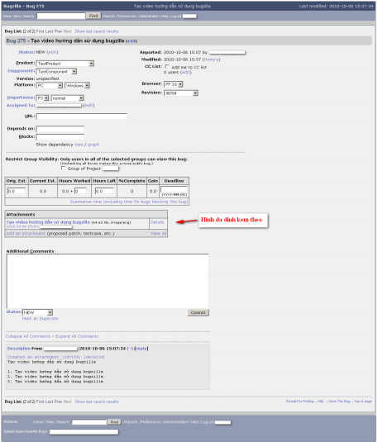

## Áp dụng vào quản lý ứng dụng đặt vé xem phim

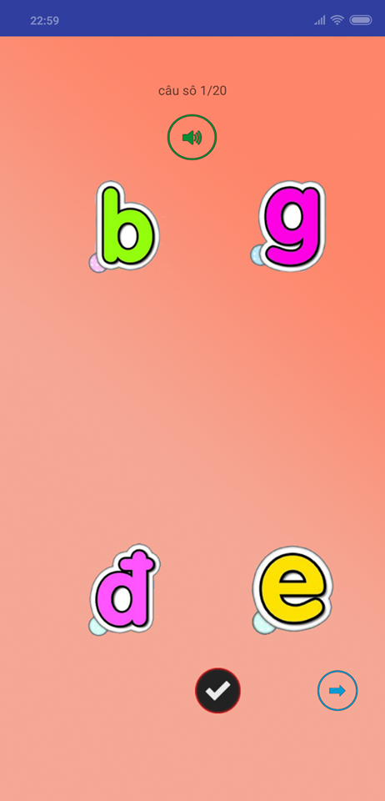

Hình 3: Giao diện của ứng dụng

* Tạo product cho dự án

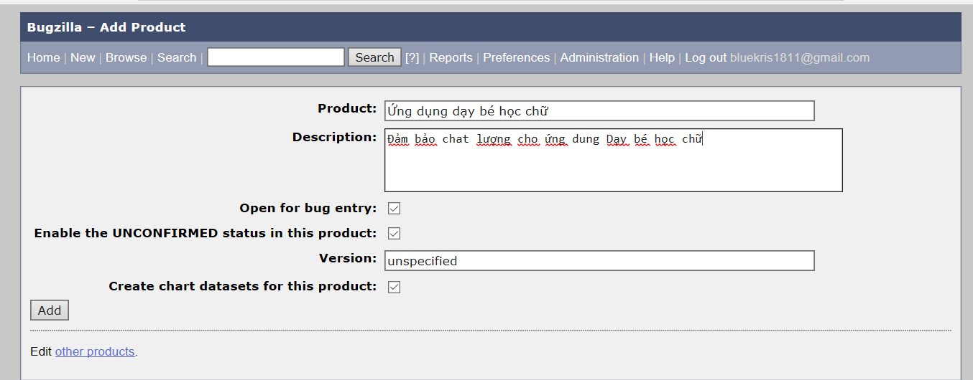

Hình 4: Giao diện tạo product

* Thêm thành phần cho Product

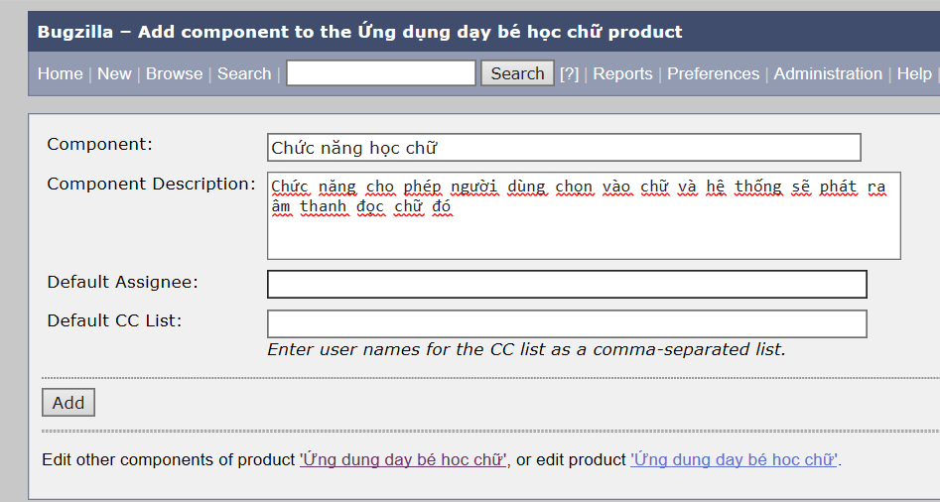

Hình 5: Giao diện thêm thành phần cho product

* Đưa lỗi lên: Lỗi phải ứng với thành phần của product

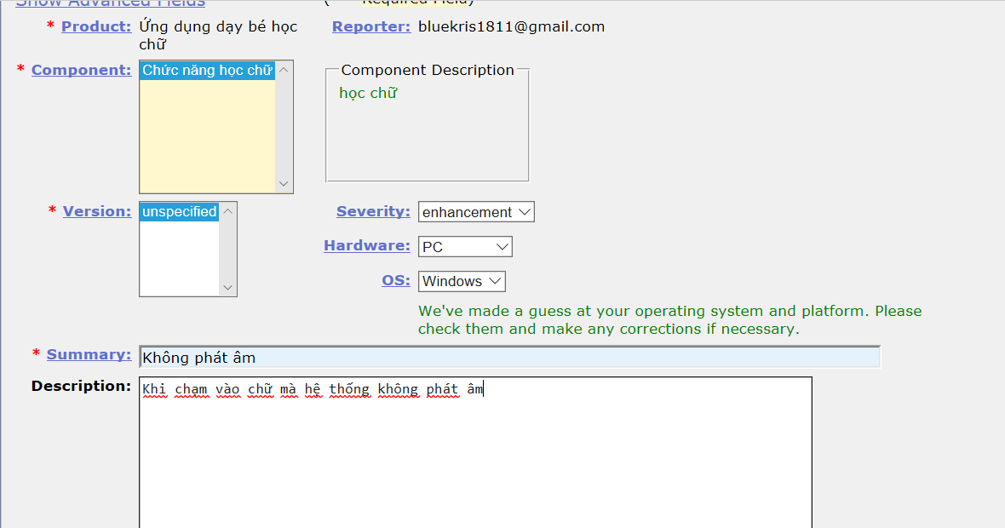

Hình 6: Giao diện nộp lỗi

* Có thể sửa trạng thái của lỗi khi đã nhận

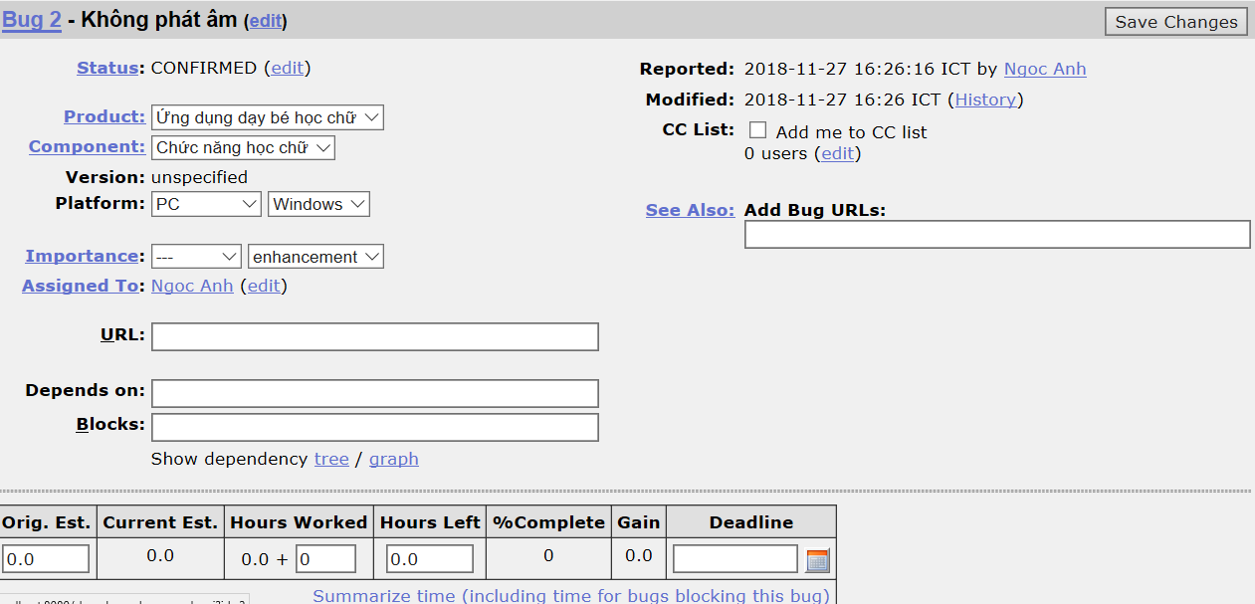

Hình 7: Giao diện sửa thông tin của bug

* Kiểm tra danh sách lỗi của mình:

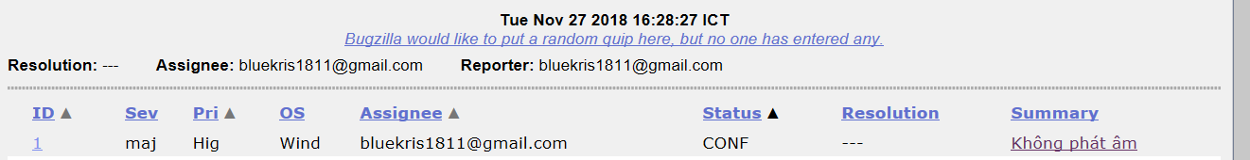

Hình 8: Giao diện My Bugs

# CHƯƠNG 4: KẾT QUẢ ĐẠT ĐƯỢC

## Kết quả đạt được

* Hiểu được cách thức hoạt động của phần mềm quản lý lỗi Bugzilla
* Nắm bắt được các thông tin cơ bản của phần mềm
* Áp dụng công cụ vào quản lý lỗi của ứng dụng đặt vé xem phim

## Hạn chế của đề tài

Chưa gửi được Email cho Dev

## Hướng phát triển đề tài

Trong thời gian nghiên cứu và thực hiện đề tài, tác giả đã vạch ra hướng phát triển tiếp theo của đề tài như sau:

* Nghiên cứ cài đặt các module Perl
* Nghiên cứu các chuẩn để đảm bảo chất lượng phần mềm
* Nghiên cứu thêm các phiên bản khác của phần mềm.

# TÀI LIỆU THAM KHẢO

Daniel Galin, software quality assurance: from theory to implementation, nhà xuất bản: Pearson Education,2003.

<https://www.gocit.vn/files/Huong.dan.su.dung.bugzilla-www.gocit.vn.pdf> - Link tham khảo cách sử dụng Bugzilla.

<https://www.youtube.com/watch?v=CTzckGL8SIU&t=1305s> -Link tham khảo cách sử dụng và cài đặt công cụ Bugzilla trên Youtube.

<https://viblo.asia/p/tim-hieu-ve-bugzilla-cong-cu-quan-li-bug-hieu-qua-phan-1-m68Z0N0M5kG#_ii-cai-dat-tren-he-dieu-hanh-windows-4> -Link tham khải tìm hiểu về công cụ quản lý lỗi Bugzilla hiệu quả.

<https://tailieu.vn/tag/su-dung-bugzilla.html> -Link tài lệu sử dụng Bugzilla